توی این متن میخواهیم ببینیم که چگونه MicroBluePy را به نرم افزار Thonny متصل کنیم
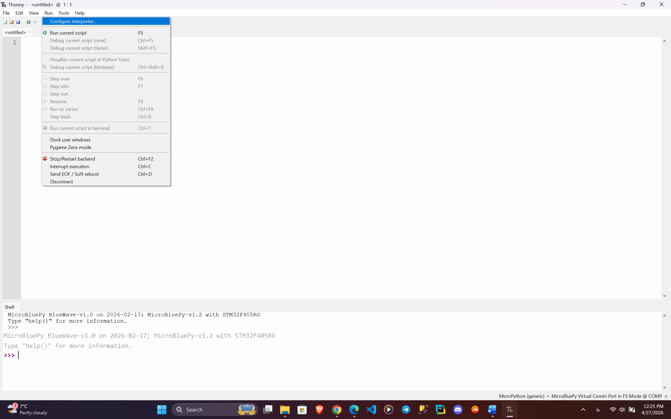
به تب Run میرویم و بر روی Configure interpreter کلیک میکنیم.
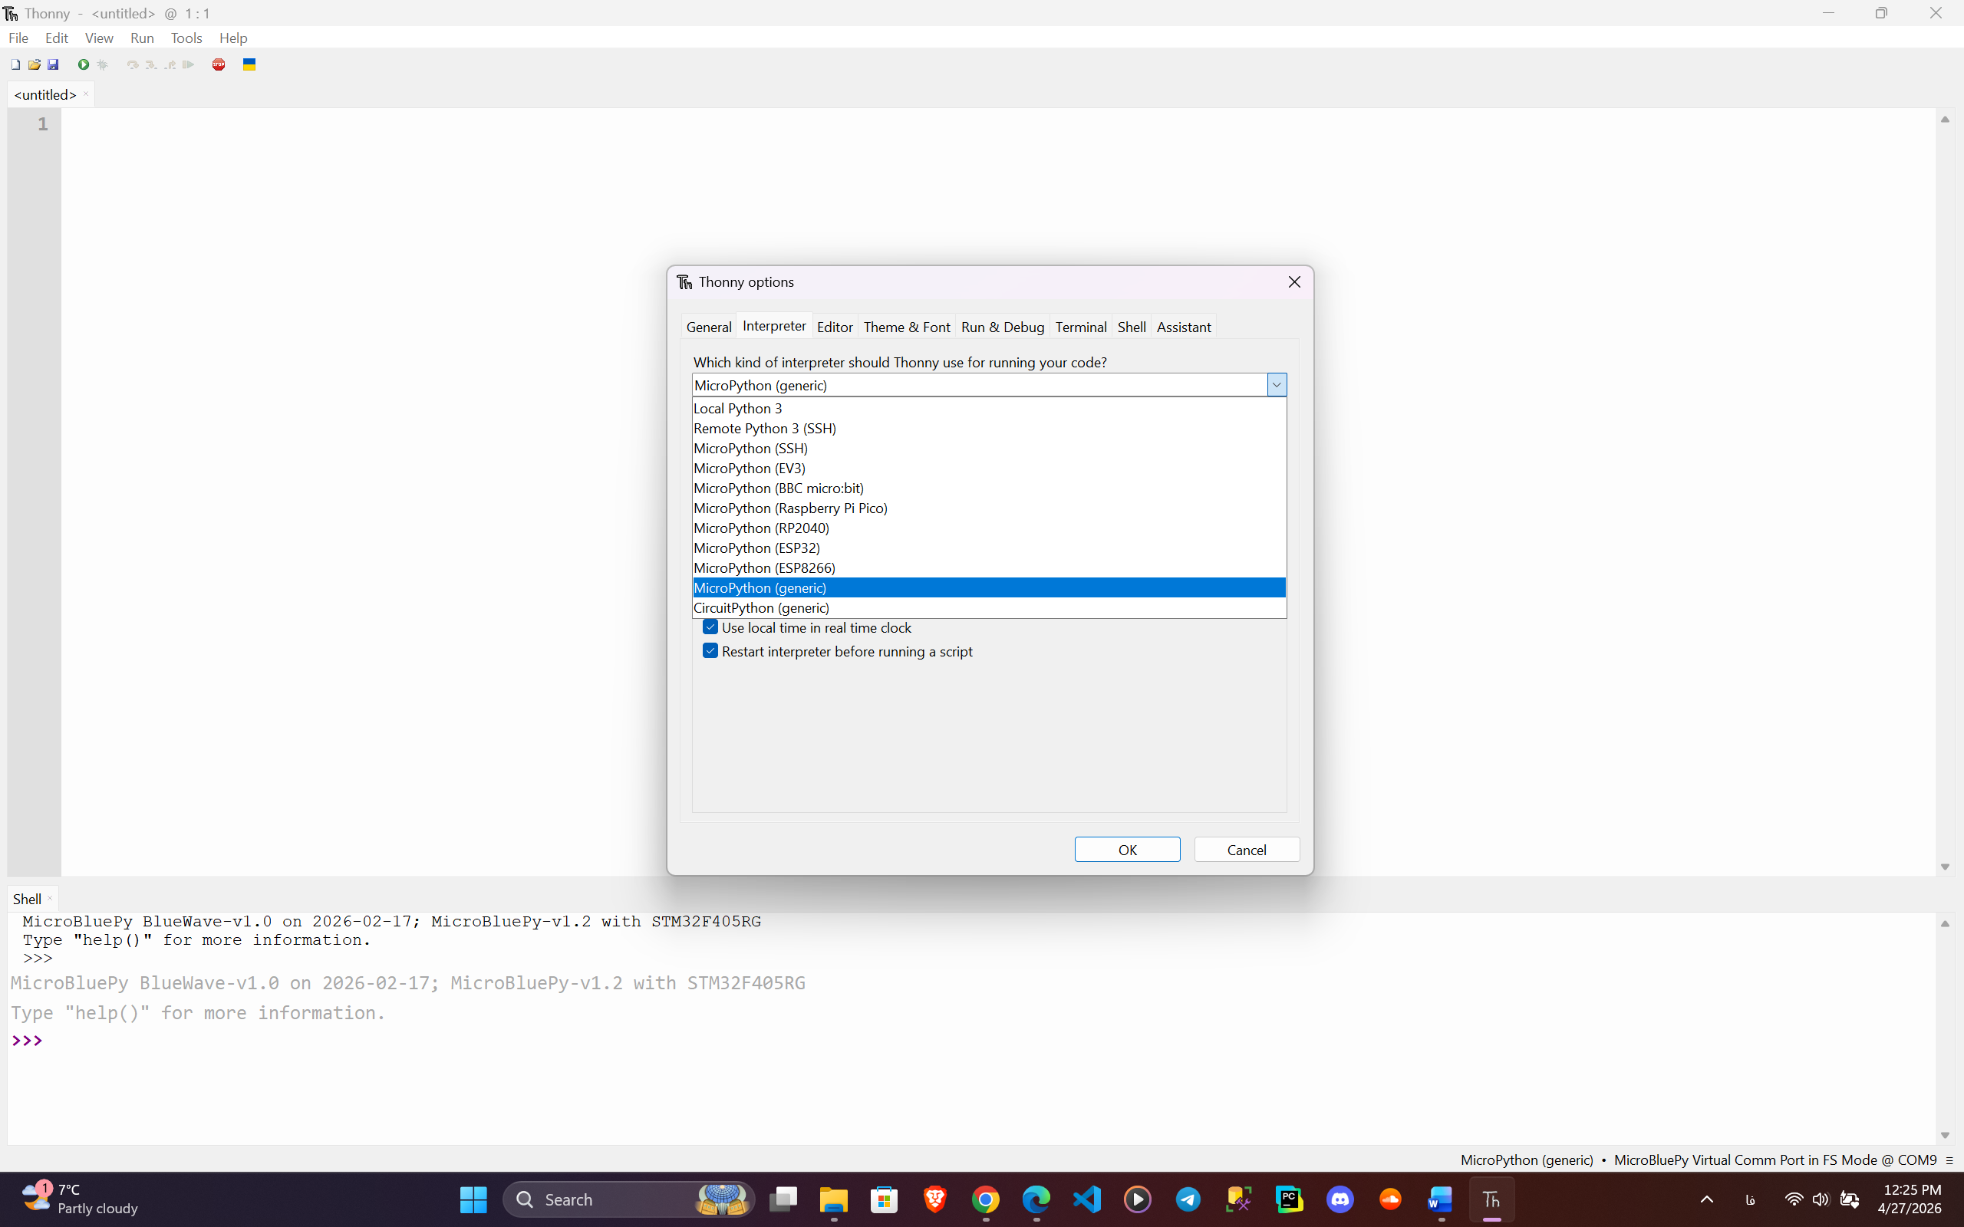
سپس در منو کشویی اول گزینه MicroPython (generic) را انتخاب میکنیم

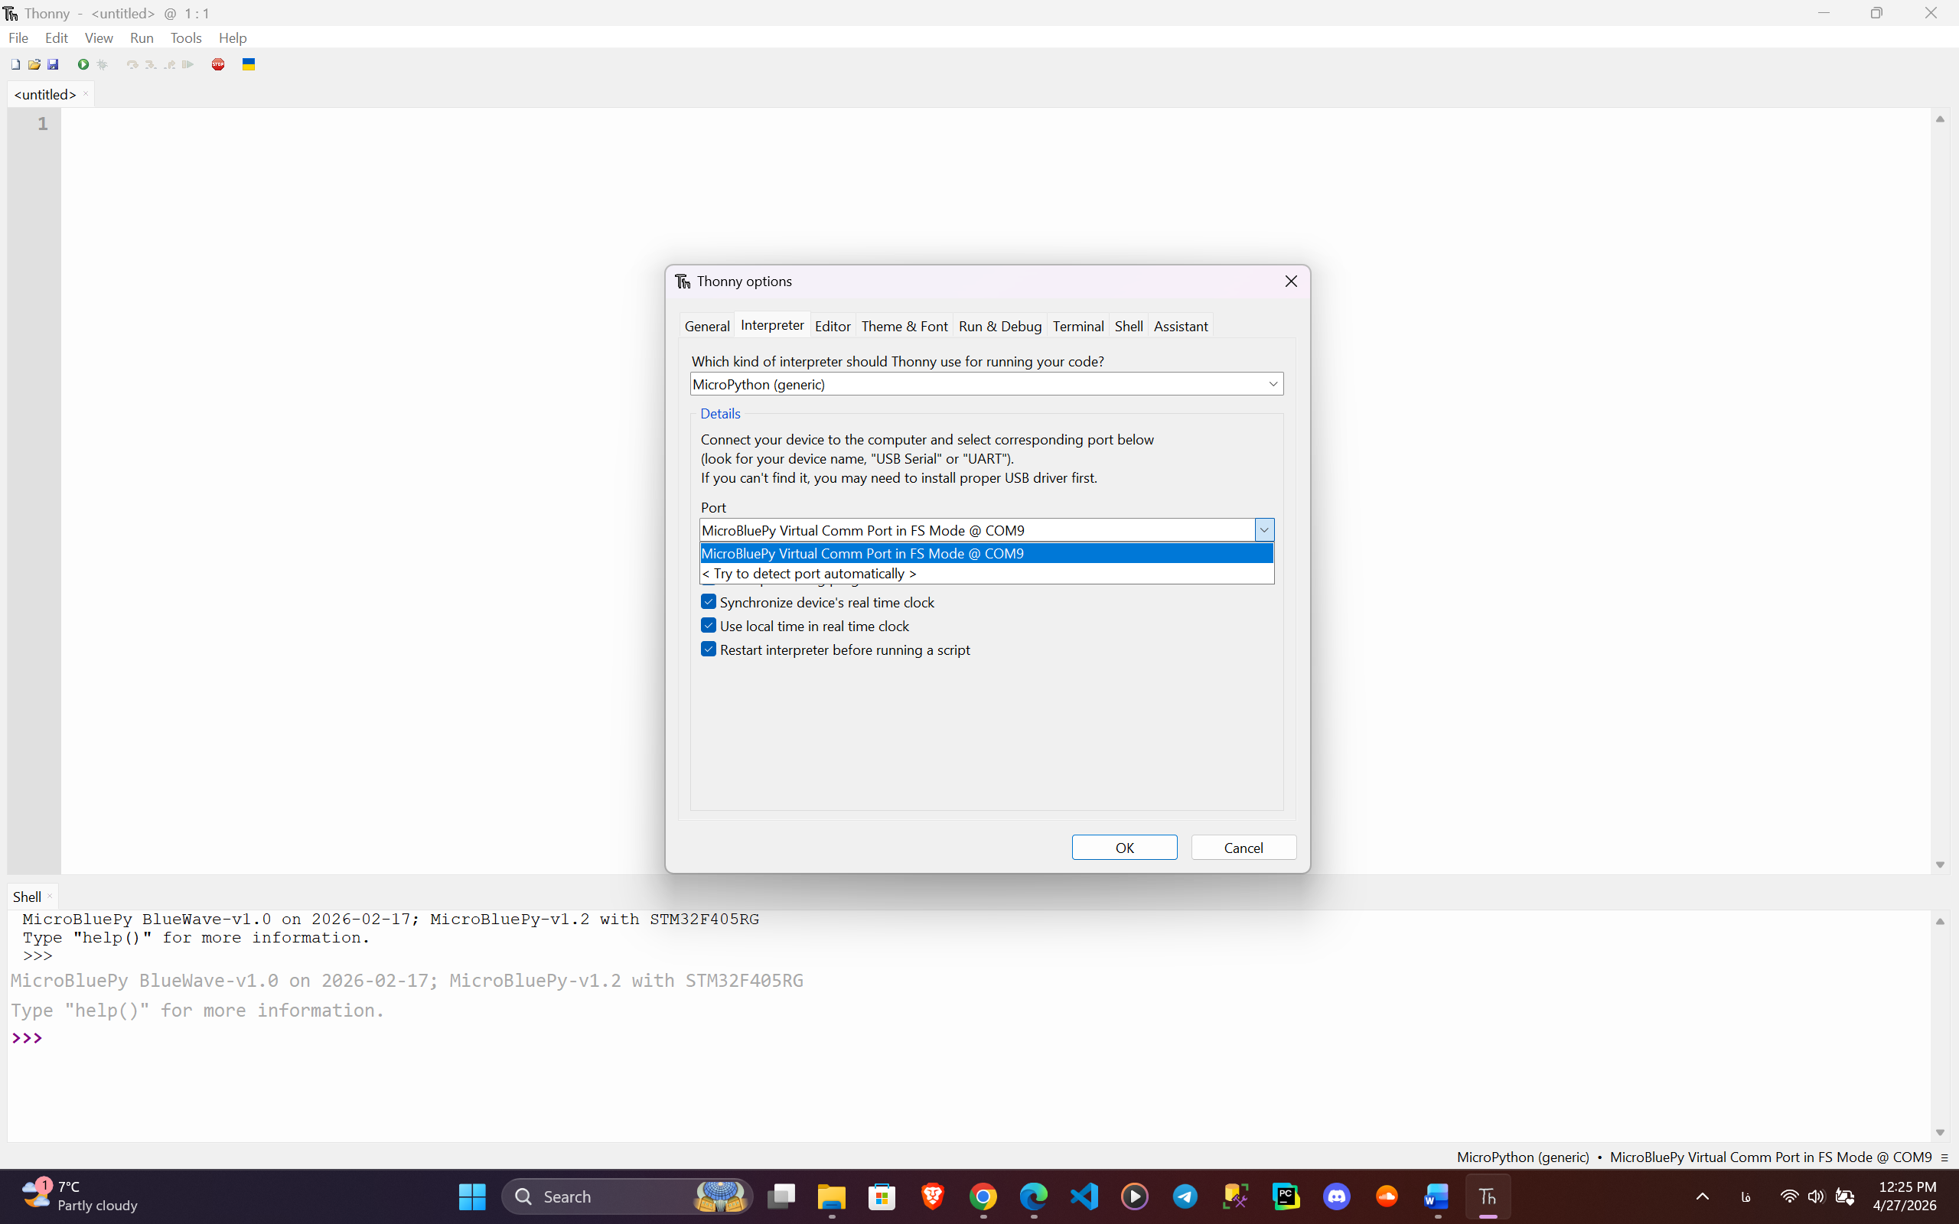

و در منو کشویی دوم گزینه MicroBluePy Virtual Comm port in F5 Mode را انتخاب میکنیم و اوکی را میزنیم.
الان میکرو MicroBluePy ما به برنامه Thonny متصل هستش و میتوانیم با ان کار کنیم.

نویسنده :
محمد رحیمی

متن داده شده به هوش مصنوعی

آموزش اتصال MicroBluePy به نرم‌افزار Thonny
در این مقاله، نحوه اتصال MicroBluePy به نرم‌افزار Thonny را به صورت گام به گام آموزش می‌دهیم. با دنبال کردن این راهنما، می‌توانید به راحتی MicroBluePy را به محیط توسعه Thonny متصل کنید و شروع به برنامه‌نویسی کنید.
مراحل اتصال MicroBluePy به Thonny
مرحله ۱: رفتن به تب Run در Thonny
ابتدا، برنامه Thonny را باز کنید. در نوار ابزار بالای برنامه، به تب Run مراجعه کنید.
مرحله ۲: انتخاب گزینه Configure interpreter
پس از کلیک بر روی تب Run، گزینه Configure interpreter… را انتخاب کنید. این گزینه به شما امکان می‌دهد تا محیط اجرای برنامه را تنظیم کنید و MicroPython را به عنوان مفسر پیش‌فرض انتخاب نمایید.
مرحله ۳: انتخاب نوع میکروکنترلر
در پنجره باز شده، در منوی کشویی اول (Interpreter)، گزینه MicroPython (generic) را برگزینید. این گزینه مربوط به میکروکنترلرهای مبتنی بر MicroPython است و برای اتصال MicroBluePy مناسب است.
مرحله ۴: انتخاب پورت ارتباطی
در منوی کشویی دوم (Port)، گزینه MicroBluePy Virtual Comm port in F5 Mode را انتخاب کنید. این آیتم مربوط به پورت مجازی است که MicroBluePy در حالت F5 برای ارتباط با Thonny ارائه می‌دهد.
مرحله ۵: تایید و اتصال
در نهایت، بر روی دکمه OK کلیک کنید. اکنون، MicroBluePy به طور کامل به برنامه Thonny متصل شده و آماده شروع برنامه‌نویسی می‌باشد.
نویسنده محمد رحیمی

